INDICAÇÃO Nº ____/2026

Assunto: Solicitação de um posto policial para a comunidade do bairro Inácio Barbosa.

Senhor Presidente,

Considerando as reclamações apresentadas pela comunidade local e por transeuntes acerca da atual situação da rua Reginaldo Passos Pina, localizada no bairro Inácio Barbosa, em Aracaju/SE, CEP 49040-720, bem como a necessidade de intervenção do Poder Público diante do risco para à segurança da comunidade local o que vem causando transtornos à população;
Indico à Mesa, nos termos regimentais e após deliberação do Plenário, que a presente solicitação seja encaminhada ao Coronel Alexsandro Ribeiro de Souza, Comandante-Geral da Polícia Militar do Estado de Sergipe (PMSE), para que seja feito um estudo de viabilidade para a instalação de um posto policial nessa localidade, bem como sejam adotadas as providências necessárias para que seja reforçado o policiamento nessa localidade, a fim de proporcionar maior segurança para população mencionada.
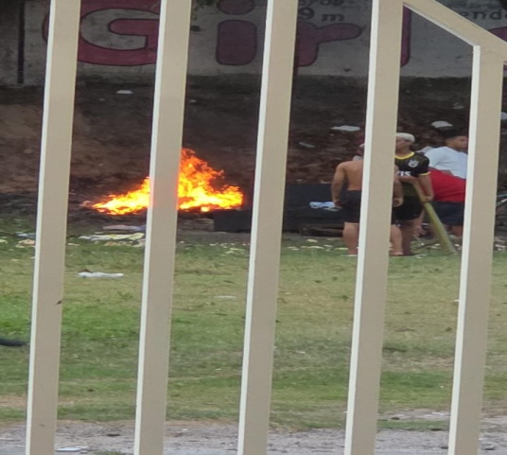
Palácio Graccho Cardoso, Aracaju, 20 de março de 2026.
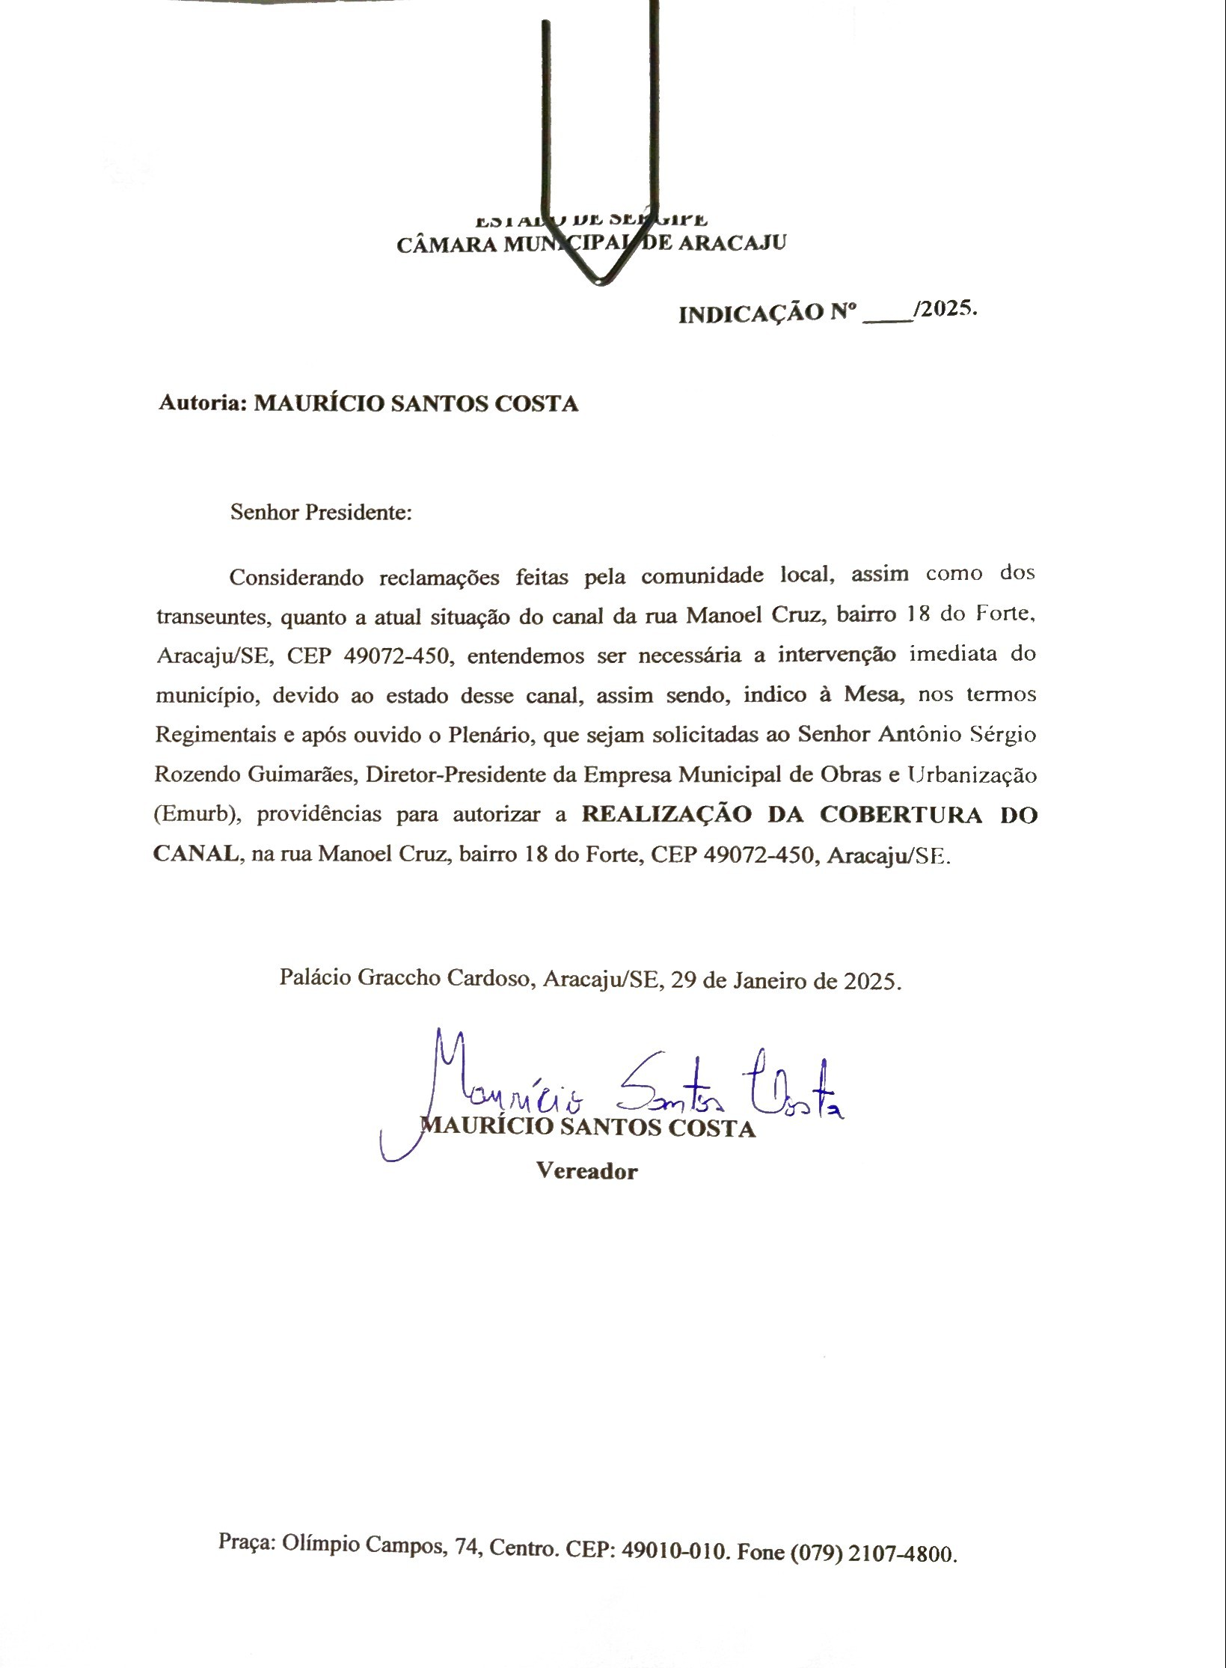
MAURÍCIO MARAVILHA
Vereador

